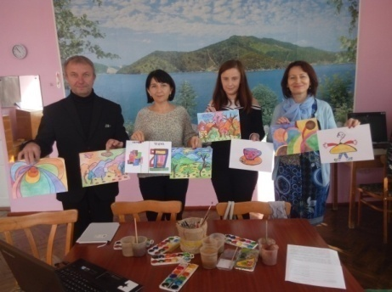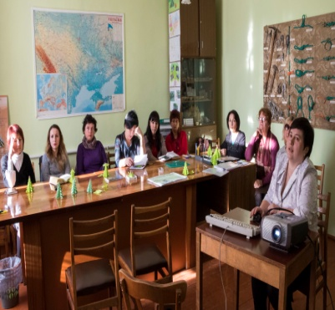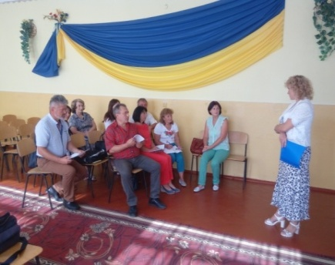

**Методичний аукціон ідей** «Професійна компетентність педагога та ІКТ технології» (16.12.2019р.)

**Методичне об’єднання** Інтегроване,секційне засідання (26.08.2019р.)

**Арт-терапія «Н**естандартні форми проведення уроків-як важливий аспект розвитку особистості» (30.10.2019р.)

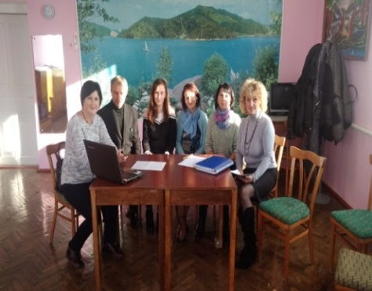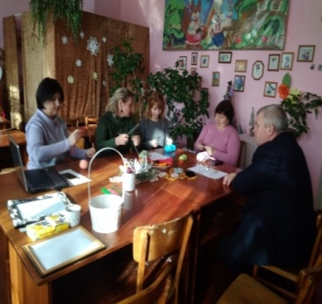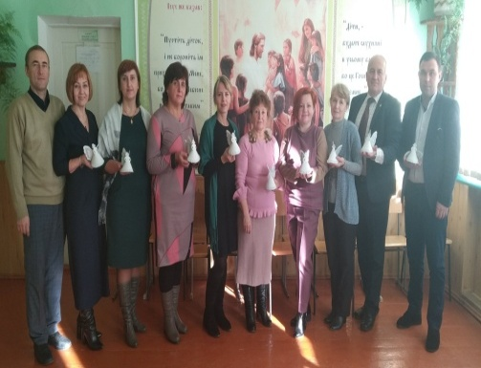

**Майстер-клас** «Виготовлення ангела на інтегрованому уроці історії та мистецтва». (20.01.2020р.)

**Семінар практикум «**Формування ключових компетентностей учнів під час уроків мистецтва. (04.02.2020р.)

**Майстер-клас «**Виготовлення об’ємних квітів з ниток»(16.12.2019р.)

**Новинки у роботі педагогів**

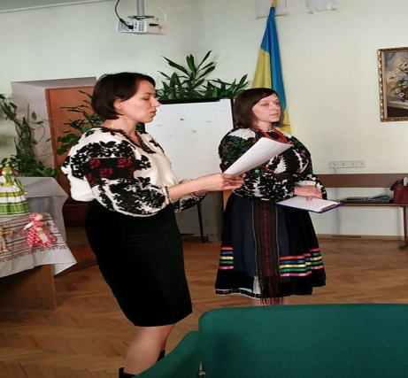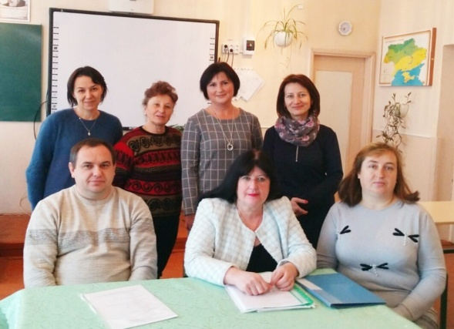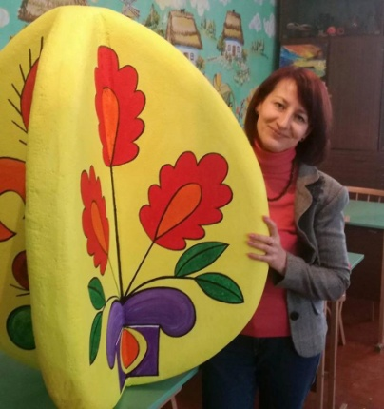

**Творча майстерня**

**Чайковська Л.М.**

**Виготовлення декоративних писанок для оздоблення міста**

**Конкурс**

**«Вчитель року»**

**Борщ Л.І,Чайковська Л.М., Гаврилевська М.Я.,**

**Кубей С.П.**

**Презентація виробів ДПМ**

**м.Тернопіль**

**Борщ Людмила Іванівна. Лялька-мотанка-оберіг і сувенір.**

**Публікації, видавнича діяльність**

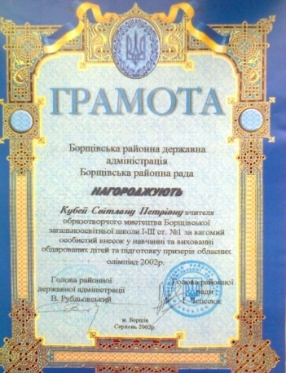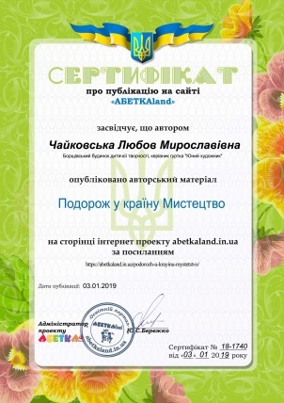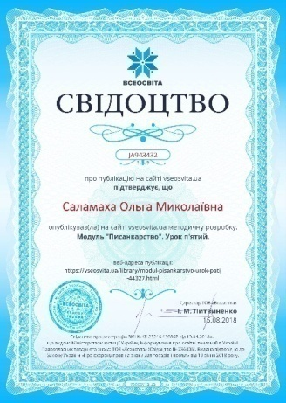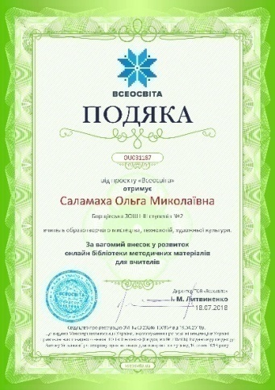

* ***Саламаха О.М.* Модульні-презентації до теми: «Писанкарство». «Всеосвіта» 2019 р.**

**-Мультимедійні уроки для 7класу. Сайт «Освітня хвиля» 2020р.**

* ***Чайковська Л.М. Публікація «Таємна мова душі-танець», газета «Галицький вісник» №21, 22.05.2020р.***
* ***Кубей С.П*. Презентація до теми «Портрет» «Всеосвіта»2019р.**